Office 2021 Lisans Yüklenmesi Çözümü Hk.
- Office Suites Üzerinden aldığımız Office Lisans’ını seçiyoruz.

- Visio Bölümünden Lisans içinde alınan paketler varsa seçiyoruz.
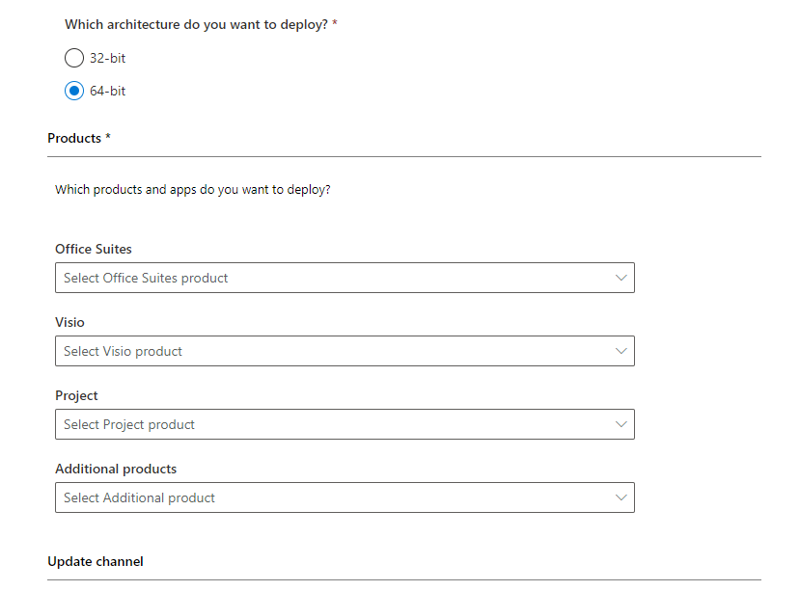

‘’’’ https://config.office.com/deploymentsettings ‘’’

- ‘’Select the update channel’’ aldığınız Lisans göre seçiliyor
- Latest olarak seçiliyor.
- Apps’ Lisans içinde bulunan Office programları gözükmektedir.
- Eklemek istemediğimiz programları kapatabiliriz.
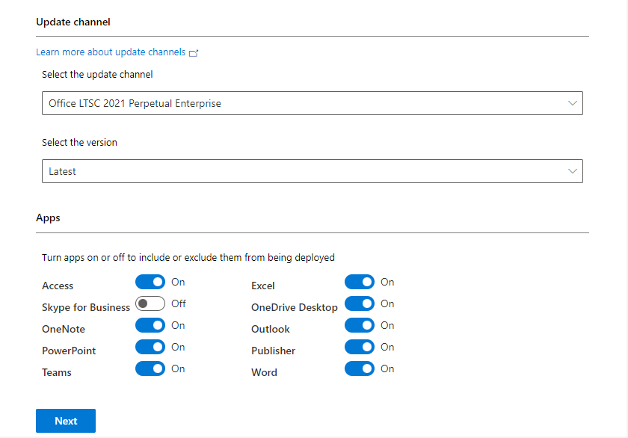

- Kullanmak istediğim Dil seçilip, Next diyoruz.
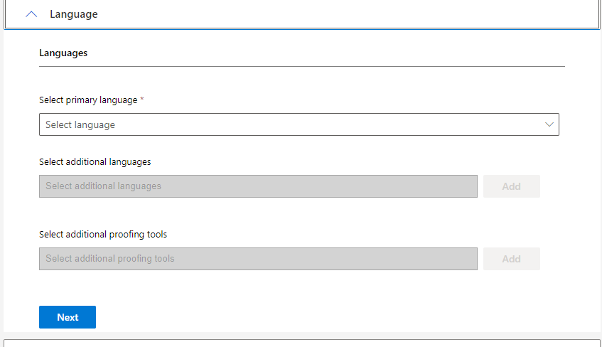

- Bu kısımları Next diyoruz.
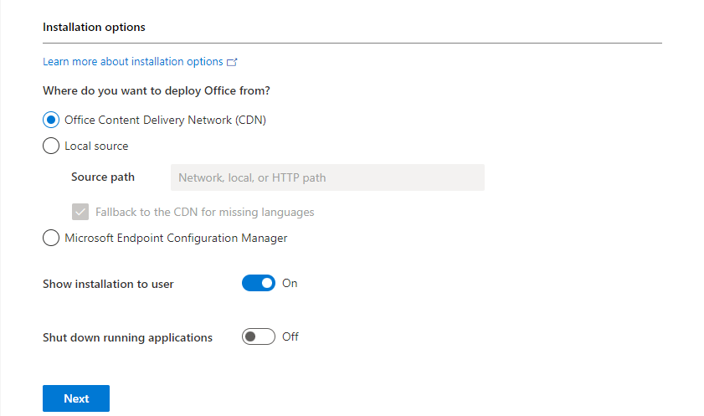
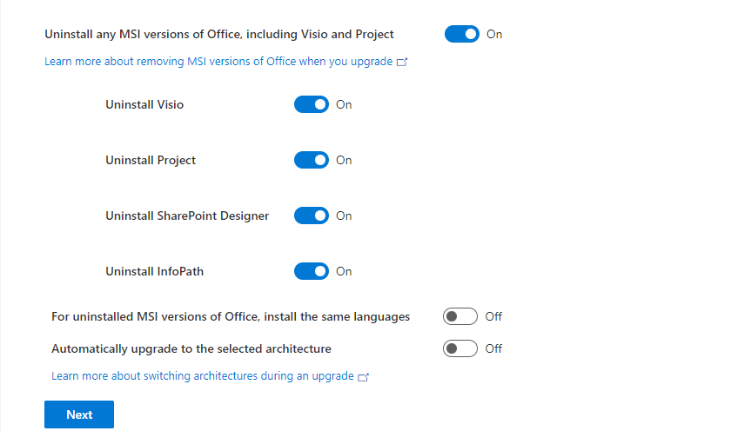

- MAK seçilerek aldığımız Lisans Key giriyoruz.
- Next diyerek devam ediyoruz.
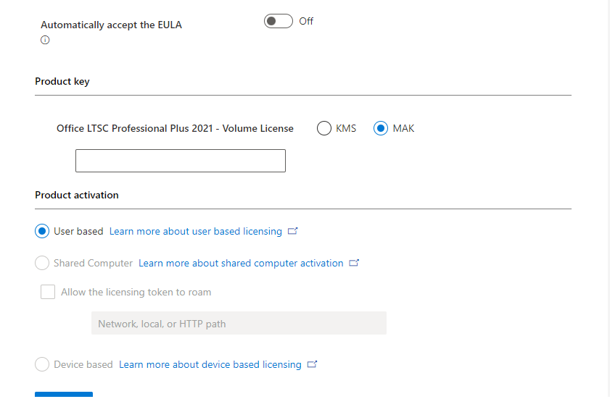
- Export Seçerek devam ediyoruz.

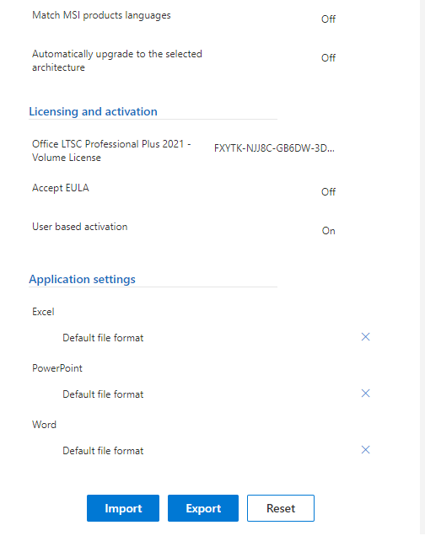
- Office Open XML Formats seçiyoruz.
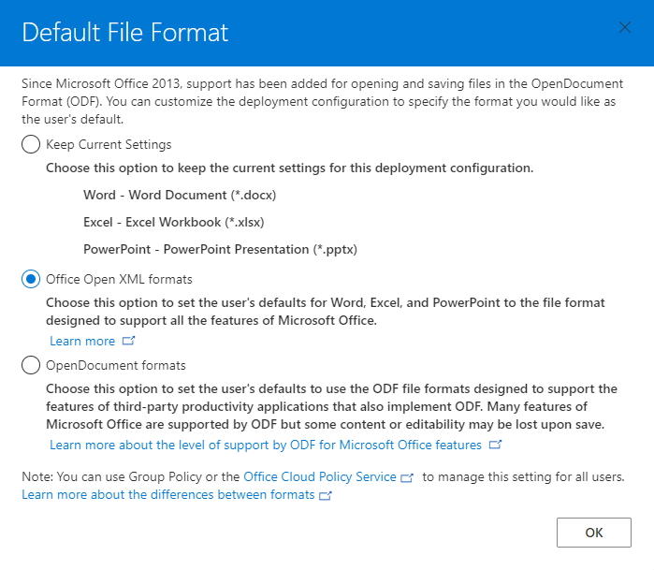

- Export tıklayarak indirme işlemini başlatıyoruz.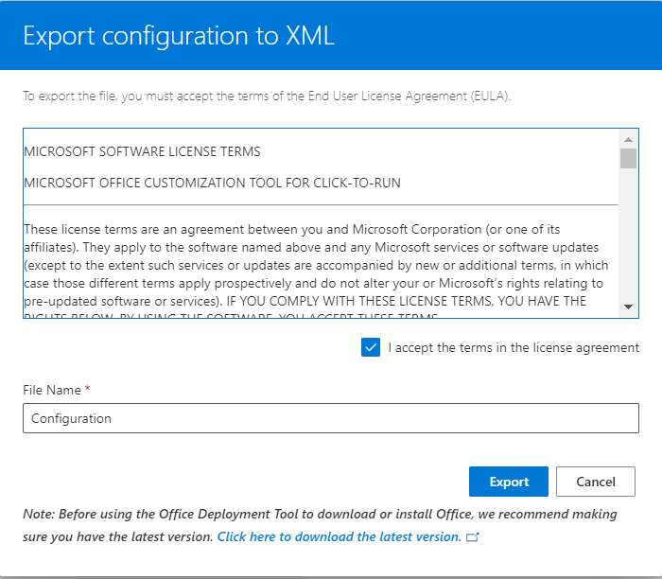
- https://www.microsoft.com/en-us/download/details.aspx?id=49117 Link tıklayarak Office Deployment Tool indiriyoruz.

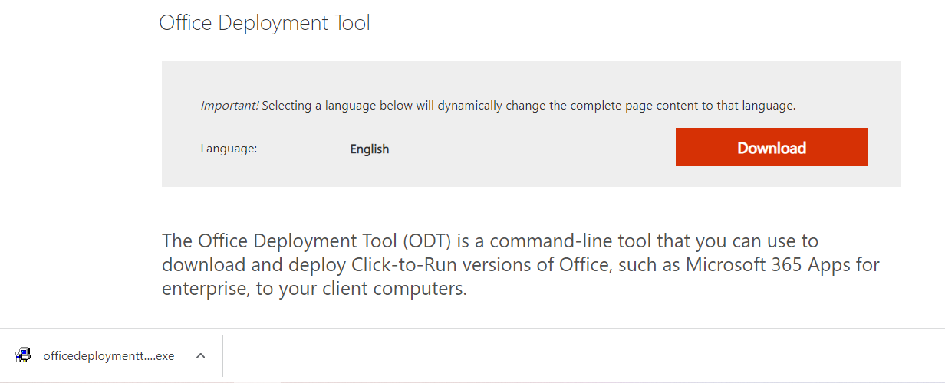

- Yerel Disk C gelip Office adlı klasör oluşturuyoruz
- İndirdiğimiz dosyaları bu klasörün içine atıyoruz.

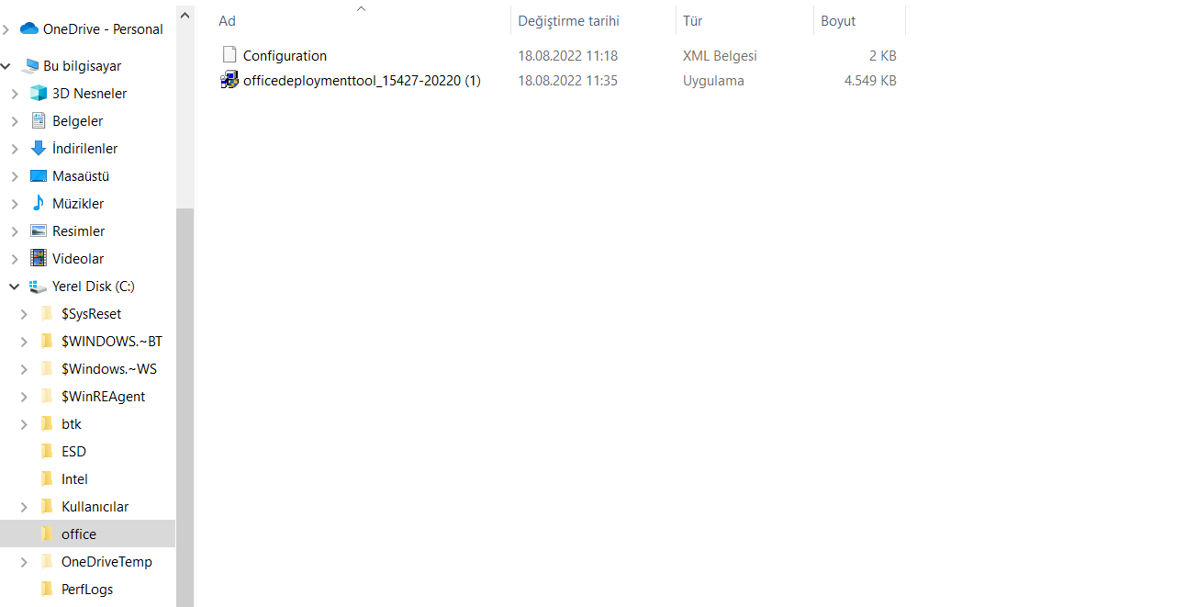

- İndirdiğimiz Office Deployment Tool dosyasının adını ODT olarak değiştiriyoruz.
- Kurulumu başlatıyoruz.
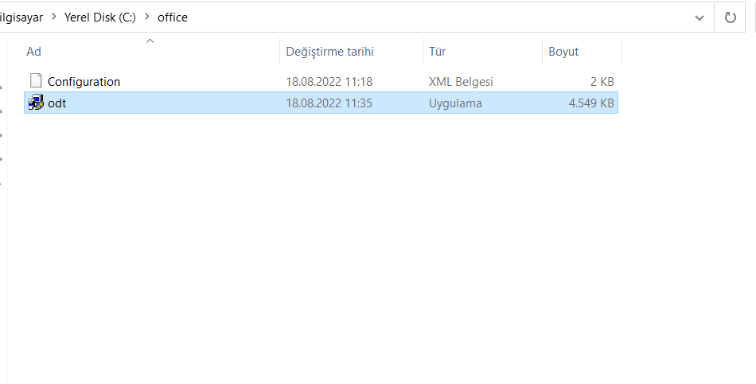

- Yüklemeye başlattığımız ODT dosyasını Yerel Disk C ye oluşturduğumuz Office dosyasına kurulumunu yapıyoruz.

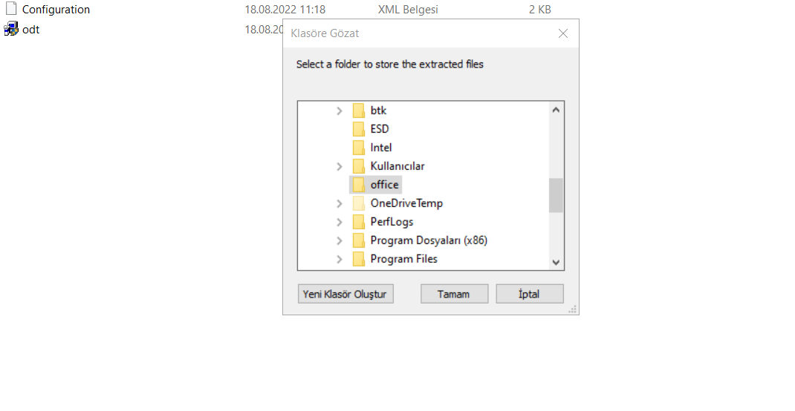

- Kurulum bittikten sonra dosyalar yüklenmiş bulunmaktadır.
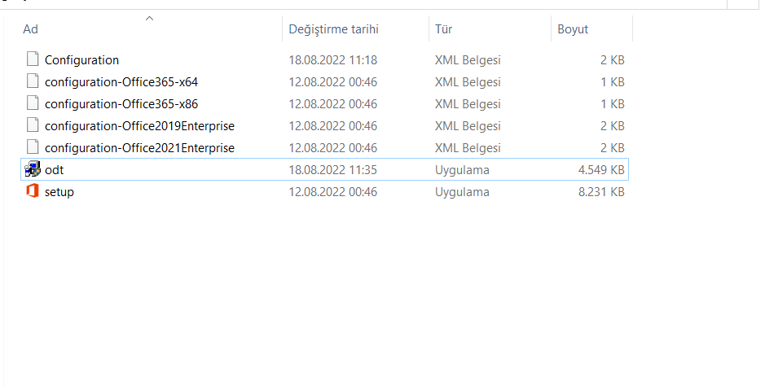

- Seçilen dosyaları klasörden siliyoruz.

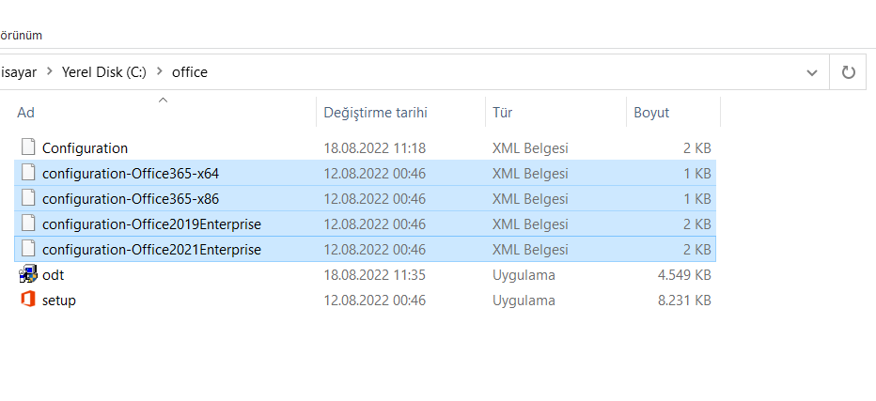

- Arama kutusuna gelerek ‘’Çalıştır’’ yazıp açıyoruz. Açılan arama kutusuna ‘’Cmd’’ yazıyoruz.
- Cmd Komutuna verilen kodlar yazılıyor.
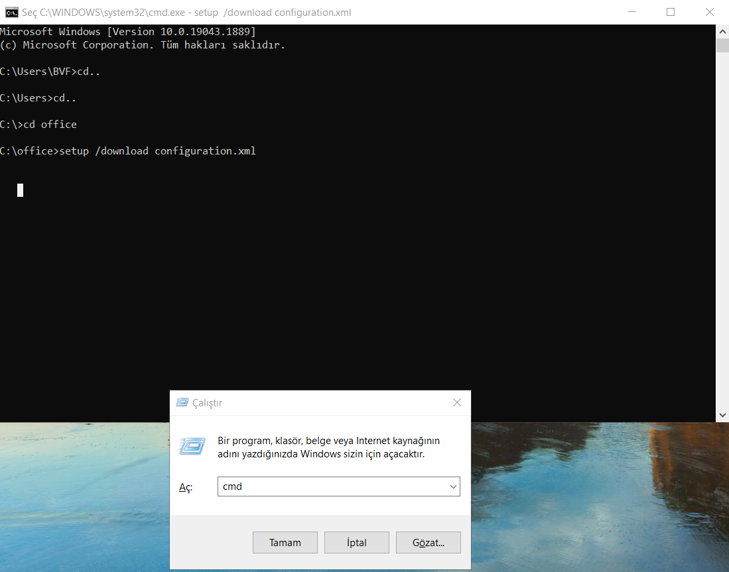

- setup /download configuration.xml kodu ile yükleme başlatılıyor.

- Klasörümüzün içine ‘’Office’’ adlı klasör gelerek yüklemeye başlamış oluyoruz.
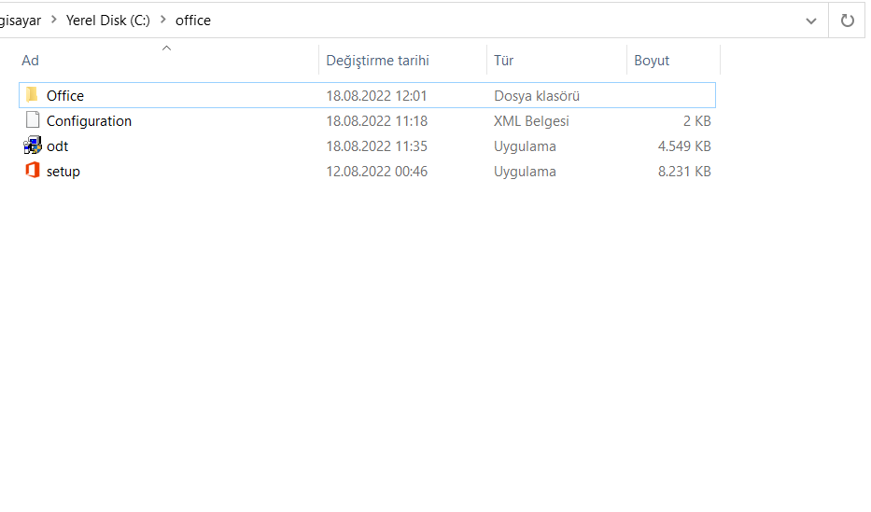
- ‘’Cmd’’ (13. Numaralı Cmd Komutları) üzerine girmiş olduğumuz komutları girerek. Farklı bir makinaya kurulum yapabiliriz.
- ‘’ setup /configure configuration.xml ‘’
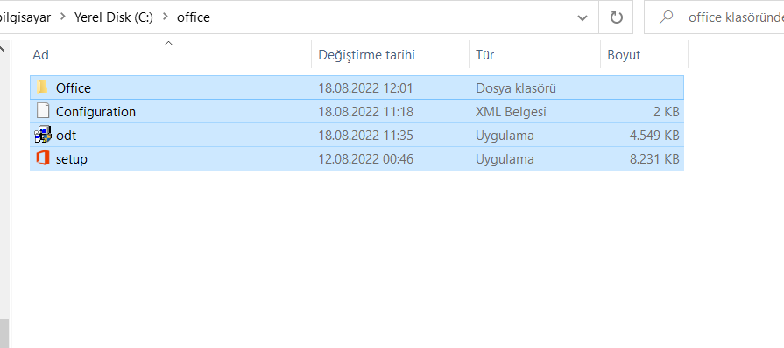 Setup /configure configuration.xml

